國立大里高中 1OO學年度第二學期 高一數學科 第二次期中考試題 命題教師：孟主安老師
※ 請將各題的答案填入答案卷的指定欄位，否則不予計分。繳卷時只須繳回答案卷。
一、單選題：(每題5分。共20分)
1. 將8個相同的白球分成若干堆(球分完)，堆數不限，但是每一堆都要至少有2個白球，則有多少種的分法數？
(1) 7 (2) 8 (3) 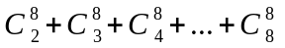 (4) 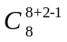 (5) 以上皆非

2. 將6枝不同的原子筆全分給甲、乙、丙三人，若甲至少得2枝原子筆，其他人可兼得亦可不得，共有幾種分法？
(1) 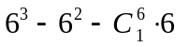 (2) 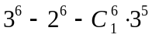 (3)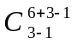 (4)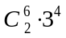 (5)以上皆非

3. 設有一枚公正均勻的骰子，其中一面塗白色，其他五面都塗黑色。現在連續投擲這枚骰子六次，
則下列哪一個結果發生的機率最大？
(1) 出現六次黑色
(2) 出現六次白色
(3) 出現五次黑色及一次白色
(4) 以上三種情形發生的機率是相同的

4. 有甲、乙兩箱子，裡面分別有一些相同的紅球與白球，其數量如右表所示。
設每一球被取出的機會均等，現在分別從甲、乙兩箱中各取出2顆球，
則從哪個箱子中取到「1紅球1白球」的機率比較大？
 | 紅球 | 白球
甲箱 | 3顆 | 1顆
乙箱 | 6顆 | 2顆

(1) 甲箱 (2) 乙箱 (3) 機率相等 (4) 機率變化萬千，無法預測

二、多重選擇題：( 每題至少有一個正確的選項；全對得5分，只錯一個選項得3分，其他得0分 )
5. 有一則新聞報導：「氣象局預報台中地區明天降雨機率為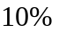」，下列何者是其意義？
(1) 台中地區明天有一成的機會在有些地方會下雨
(2) 台中地區明天有的面積會下雨
(3) 台中地區明天有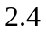小時的時間會下雨
(4) 台中地區明天上空的平均雲層密度為
(5) 台中地區明天不會下雨

6. 有一枚公正均勻的硬幣，每次投擲得到正面或反面的機會是均等的。設
a 表示擲硬幣 2 次，恰好出現「1次正面1次反面」的機率
b 表示擲硬幣 4次，恰好出現「2次正面2次反面」 的機率
c 表示擲硬幣 10 次，恰好出現「5次正面5次反面」 的機率
d 表示擲硬幣 10 次，恰好出現的順序依次為「正正正正正反反反反反」的機率
e 表示擲硬幣 10 次，恰好出現的順序依次為「正正正正正正正正正正」的機率
試問以下哪些選項是正確的？
(1) 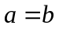 (2) 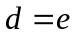 (3) 是最大的 (4) 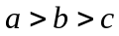 (5) 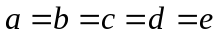
國立大里高中 1OO學年度第二學期 高一數學科 第二次期中考試題 命題教師：孟主安老師

7. JEREMY公司 年終賣彩票 (共100張) 讓大家抽獎，已知彩票內有一半的票是有獎的，
「若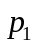表買到2張中恰有1張中獎的機率」；「若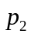表買到4張中恰有2張中獎的機率」。
試問以下哪些選項是正確的？
(1) ∵「2張中恰有1張中獎」與「4張中恰有2張中獎」二者比例相等 ∴P₁=P₂=
(2) ∵ P₁=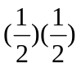= , P₂=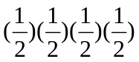=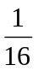 ∴P₁>P₂
(3) ∵P₁=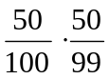 , P₂=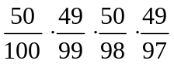 ∴P₁>P₂
(4)∵ P₁=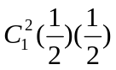= , P₂=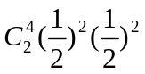= ∴P₁>P₂
(5) ∵ P₁=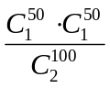=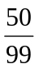 , P₂=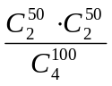= 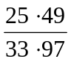 ∴P₁>P₂

8. 試問以下哪些選項是正確的？
(1)
(2) 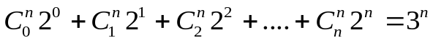，n為自然數
(3)
(4) 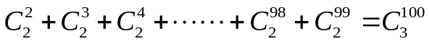
(5)

三、填充題：(共60分)
9. 外語研究社有5位男生和6位女生共11人，需推派5位同學(且至少有2男2女)，參加香港海外教育旅行活動，
則有 種不同的名單。

10. 將「google」一字的六個字母重新排列，但是相同字母不相鄰，則有 種不同的排列。

11. 小孟將8顆相同的巧克力全部分給4個小朋友，每人至少1顆，共有 種不同的分法。

12. 有7男3女共10位學生擔任本週值日生，導師規定本週5個上課日中，每天兩名值日生且至少須一名男生。
則本週安排值日生共有____________種方法。

國立大里高中 1OO學年度第二學期 高一數學科 第二次期中考試題 命題教師：孟主安老師

13. 小安將6本相同的數學書與2本相同的英文書，全部分給10個小朋友，規定每人至多1本，
則共有 種不同的分法。

 | E |  | D |  | C |  | B |  | A
 |  |  |  |  |  |  | 行 李 區 |  |  |  | 14
 |  |  |  |  |  |  |  |  |  |  | 13
 |  |  |  |  |  |  |  |  |  |  | 12
 | …… |  | …… |  | …… |  | …… |  | …… |  | ……
 |  |  |  |  |  |  |  |  |  |  | 1

走

道

14. 高鐵的一般車廂設計為走道兩側一邊有兩個座位(編號A、B)，
另一邊有三個座位(編號C、D、E)。設有一節車廂內共
14排68個座位 (行李區不能坐)，如右圖所示。
且這節車箱採自由入座 (車票不劃記座位)。
現在假設只有甲、乙兩人進入該節車廂入座，
若兩人要坐在走道的不同側且不能在同一排上，
則兩人選擇座位有 種不同的方法。

15. 有100位選手參加桌球大賽，預賽經由抽籤分成25組，每組有四位選手。甲、乙兩位是去年的冠、亞軍，
請問甲、乙兩人被抽在同一組預賽的機率= 。

16. 設有6位新老師全部要分發到A、B、C三所學校，如果每位老師在分發時，必須要從這三所學校任意選擇一所，
則這三所學校的每一所恰好分發到二位老師的機率= 。

17. 有五對夫婦 (共10人)，任取其中四人，求4人恰含有一對夫婦的機率= 。

18. 學生問一道數學問題：「求之展開式中，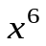之係數=？」，
請問這道題的正確答案為 。

國立大里高中 1OO學年度第二學期 高一數學科 第二次期中考試題 命題教師：孟主安老師
班級： 一 年 班 座號： 姓名：
答 案 卷
※ 請填寫本欄的班級座號姓名，並將各題的答案填入答案卷的指定欄位，否則不予計分。

一、單選題：(每題5分。共20分)
1. | 2. | 3. | 4.
(1) | (5) | (3) | (1)

二、多重選擇題：(每題全對得5分，只錯一個選項得3分，其他得0分。共20分)
5. | 6. | 7. | 8.
(1) | (2) (4) | (5) | (2) (3) (4) (5)

三、填充題：(每題6分。共60分)

9. | 10. | 11. | 12.
350 | 84 | 35 | 75600
13. | 14. | 15. | 16.
1260 | 2028 | 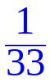 | 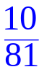
17. | 18.
 | －715

